Ce document indique toutes les modifications qui ont été faites pour effectuer le Projet :

Dans TP3.c

Configuration des parametres de connections(vitesse,data size,parite,stop bit)

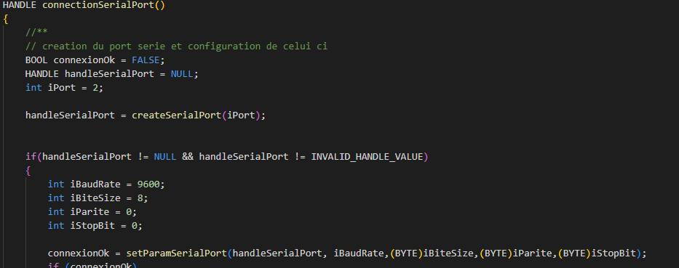

Creation d’une fonction de parametrage des adresses de lecture (par defaut voie 1) cune deuxieme focntion permettra par la suite de choisir la voi en faisant les cacul d adress necesssaire

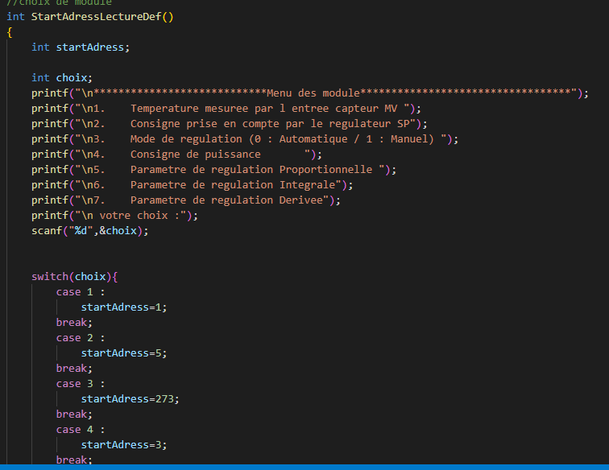

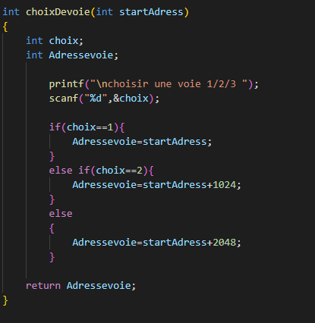

En mode ecriture on a juste fonction qui definit les adresse d ecriture

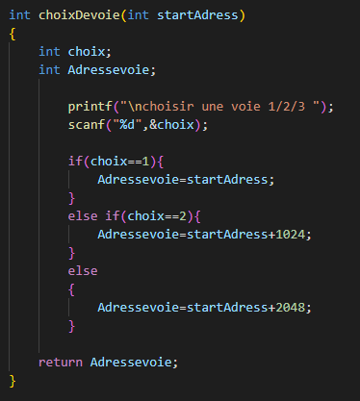

Creation de la trame de Lecture

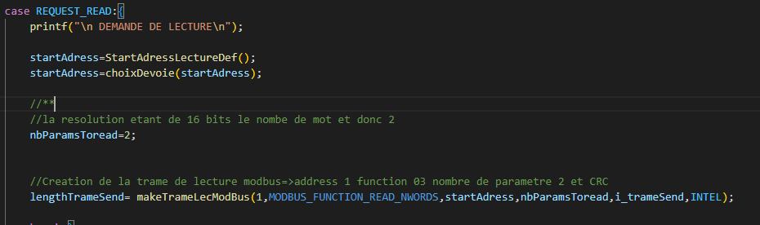

Creation de la trame d ecriture

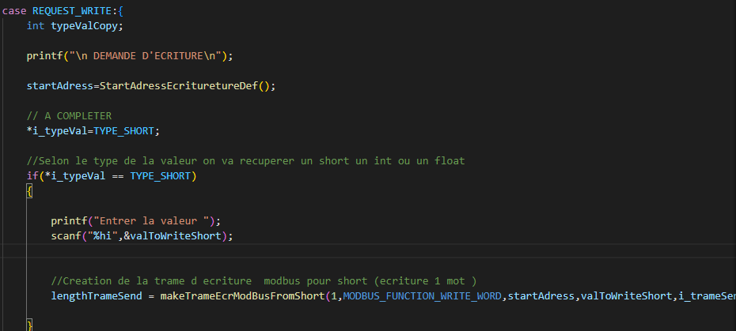

Decodage de la trame

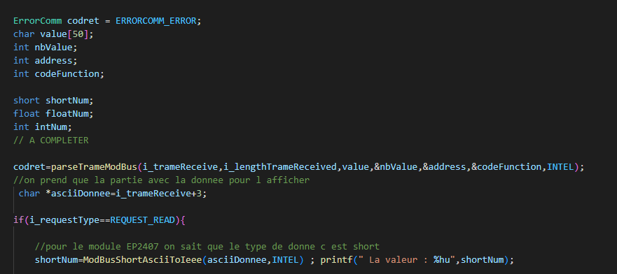

Dans main.c

Envoie et reception de la trame

